ASVenezia, Senato, Deliberazioni, Terra, reg. (1486-1489), pag. 43

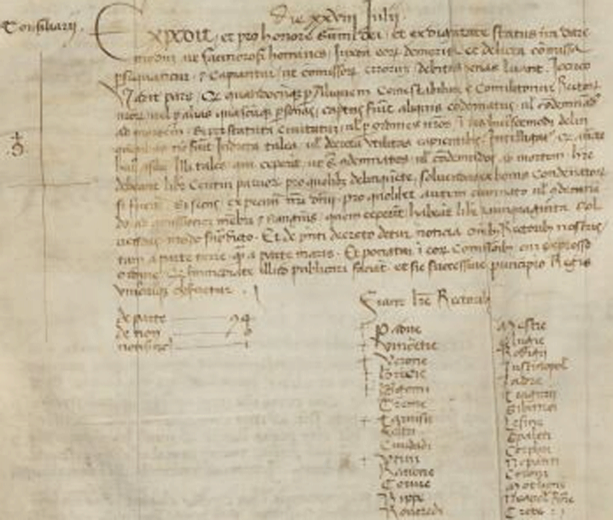

Die XXVIII Julii 1486
Expedit etiam pro honore Summi Die et ex dignitate Status nostri dare modum ut facinorosi homines juxta eorum demerita et delicata commissa persequantur et capiantur ut commissorum errorum debitas penas luant. Idcirco vadit pars quod quandocumque per aliquem comestibilum et comilitonum Rectorum nostrorum, vel per alias quascumque captus fuerit aliquis condemnatus, vel condemnatus ad mortemsi per statuta civitatum vel ordines nostros in us(?) huiuscemodi delinquentibus non fuernt indicta talea, vel decreta utilitas capientibus. Intelligatur ex auctoritate huius Consilii illi tales qui ceperint, ut vel condemnatos, vel condemnandos ad mortem, litterae debeant libras centum parvorum pro quolibet delinquente solvendo ex bonis condemnatorum si fuerint, si secus ex pecunia nostri Dominii, pro quolibet autem condemnato vel condemnando, ad comissionem membri et samguinis, quem ceperint, Hbeant libras quinquaginta, solvendas modo supradicto. Et de presenti decreto ditur noticia omnibus Rectoribus nostris tam a parte terrae quam a parte maris. Et ponatur in eorum comissionibus cum expresso ordine ex immediate illud publicari faciant et sic successive principio regiminis unicuique observetur.
De parte 94
De Non 0
Non Sincerae 1
Fiant litterae Rectoribus….Feltri… ( 32 rettorie )

